
ИТОГОВЫЙ ПРОТОКОЛ ПО РЕЗУЛЬТАТАМ РАБОТЫ ЖЮРИ ВСЕРОССИЙСКОГО СМОТРА - КОНКУРСА
ДИПЛОМНЫХ ПРОЕКТОВ
ПО СПЕЦИАЛЬНОСТИ 280101
«БЕЗОПАСНОСТЬ ЖИЗНЕДЕЯТЕЛЬНОСТИ В ТЕХНОСФЕРЕ»
Все работы были оценены членами жюри по бальной системе «Протокол члена жюри». В зависимости от набранного количества баллов среди 36 дипломных проектов были выявлены лауреаты и награждены дипломами за I, II, III места.
Лауреаты конкурса
I место - диплом «Всероссийская студенческая олимпиада III тур»
«Анализ риска автозаправочной станции ОАО «ЛУКОЙЛ» и разработка мероприятий по обеспечению ее безопасности» Абдрахманова Э.Н., Руководитель Солодовников А.В., к.т.н., преподаватель. Уфимский государственный нефтяной технический университет (УГНТУ).
II место - диплом «Всероссийская студенческая олимпиада III тур»
«Разработка безопасной системы перевозки нефтеналивных грузов железнодорожным транспортом» Зюзин Р.Н., БП-513. Руководитель Чувирова А.В., ассистент. Уральский государственный университет путей сообщения (УрГУПС), каф. «БЖД».
III место — диплом «Всероссийская студенческая олимпиада III тур»
«Электромагнитная безопасность устройств сухопутной подвижной радиосвязи». Кольцов А. В., БП-513. Руководитель Белинский CO., к.т.н., зав. кафедрой. Уральский государственный университет путей сообщения (УрГУПС), каф. «БЖД».
В каждой секции дипломные проекты, которые набрали максимальное количество баллов, также были награждены дипломами за I, II, III места.

I секция. Радиационная, экологическая и электромагнитная безопасность

I место – диплом конкурса

1. «Разработка безопасной системы перевозки нефтеналивных грузов железнодорожным транспортом». Зюзин Р.Н., БП-513. Руководитель Чувирова А.В., ассистент. Уральский государственный университет путей сообщения (УрГУПС), каф. «БЖД»;

2. «Электромагнитная безопасность устройств сухопутной подвижной радиосвязи». Кольцов А. В. БП-513 Руководитель Белинский С.О. к.т.н., зав. кафедрой. Уральский государственный университет путей сообщения (УрГУПС), каф. «БЖД».

II место – диплом конкурса

1. «Реализация инвестиционного проекта ОАО «ТГК-10» строительства Няганской ГРЭС и оценка его воздействия на окружающую природную среду». Кузнецова О.В., 545-С. Руководитель Киселева Л.М., к.т.н., доцент. Южно-уральский государственный университет (ЮУрГУ);

2. «Разработка проекта санитарно-защитной зоны для группы промышленных предприятий». Нестеров С.А., Т-5153. Руководитель Белякин С.К., к.т.н., доц. Курганский государственный университет (КурГУ), каф. «Экология и БЖД»;

3. «Динамика эколого-экономических показателей эмиссии парниковых газов как региональный этап реализации Киотского протокола в РФ». Зуева А.Ю., Э-53061. Руководитель Наумов В.С., с.н.с., к.х.н. Уральский государственный технический университет -УПИ (УГТУ-УПИ).

III место – диплом конкурса

1. «Локальный мониторинг снежного покрова в районе освоения Сафьяновского медноколчеданного месторождения». Южанинова Н.Н.,
Э-53061. Руководитель Наумов В.С., с.н.с., к.х.н. Уральский государственный технический университет -УПИ (УГТУ-УПИ).

II секция. Охрана труда

I место – диплом конкурса

1. «Проект безопасности технологических процессов и охрана труда на предприятии ООО «Таежный». Петрова Д.В., 413/2. Руководитель Ковалев Г.И. Томский государственный архитектурно-строительный университет, каф. «Охрана труда и окружающей среды»;

2. «Разработка мероприятий по улучшению условий труда и обеспечению безопасности при химводоподготовке в марийском филиале ОАО «ТГК-5». Ульрих Д.О., БЖД-51. Руководитель Колесников Е.Ю., к. ф.-м. н., доцент. марийский государственный технический университет (МарГТУ).

II место – диплом конкурса

1. «Обеспечение безопасных условий труда машиниста насосной оборотного водоснабжения на ОАО «Стойленской ГОК». Золотухина Д.С., БЖ-51. Руководитель Залаева С.Ш., к.э.н., доцент, член-корр. РАЕН. Белгородский государственный технологический университет им. В.Г.Шухова (БГТУ им. В.Г.Шухова);

2. «Оценка состояния экономики безопасности труда на предприятии». Ярец Т.М., БП-513. Руководитель Белинский С.О., к.т.н., доцент. Уральский государственный университет путей сообщения (УрГУПС), каф. «БЖД»;

3. «Разработка интегрированной системы менеджмента охраны труда, промышленной и экологической безопасности на ОАО «Курганхиммаш». Флакина К.П., Т-5153. Руководитель Кузьмин А.П., к.т.н., проф. Курганский государственный университет (КурГУ), каф. «Экология и БЖД».

III место – диплом конкурса

1. «Разработка мероприятий по улучшению условий труда в ГОУ ВПО «ЮУрГУ» по результатам аттестации рабочих мест за 2006-2007г.г.». Дерюгина Н.А., МТ-514. Руководитель Палатинская И.П., к.т.н., доцент. Южно-Уральский государственный университет (ЮУрГУ);

2. «Разработка элементов системы менеджмента профессионального риска (на примере ОАО «Кургансельмаш»)». Савинов Д.Е., Т-5153. Руководитель Левашов С.П., к.т.н., доц. Курганский государственный университет (КурГУ), каф. «Экология и БЖД»;

3. «Оценка и разработка мероприятий по улучшению условий труда на рабочих местах арматурного и формовочного участков цеха №1 ОАО «Домостроительная компания». Ратенкова О.О., ИГЭУ 5-15. Руководитель Горбунов А.Г., к.т.н., доц. Ивановский государственный энергетический университет им. В.И. Ленина, каф. «БЖД».

Номинация за практическую ценность и инженерный уровень разработки – диплом конкурса

«Разработка средств оповещения о приближении подвижного состава на железнодорожных станциях». Рузыева Н.В., БП-513. Руководитель Павлов В.В., ст.преподаватель. Уральский государственный университет путей сообщения (УрГУПС), каф. «БЖД».

III секция. Промышленная безопасность

I место – диплом конкурса

1. «Анализ риска автозаправочной станции ОАО «ЛУКОЙЛ» и разработка мероприятий по обеспечению ее безопасности». Абдрахманова Э.Н. Руководитель Солодовников А.В., к.т.н., преподаватель. Уфимский государственный нефтяной технический университет (УГНТУ).

II место – диплом конкурса

1. «Обеспечение безопасной эксплуатации установки Л-24-7 на ОАО «УНПЗ». Ганиева И.Х. Руководитель Киреев И.Р., к.хим.н., доцент. Уфимский государственный нефтяной технический университет (УГНТУ);
2. «Повышение качества работы пожарных подразделений Федерального государственного предприятия «Ведомственная охрана». Матигулин М.Р., БП-513. Руководитель Крупенин С.С., к.т.н., доцент. Уральский государственный университет путей сообщения (УрГУПС), каф. «БЖД».

III место – диплом конкурса

1. «Разработка мероприятий по повышению уровня производственной безопасности технологического процесса, осуществляемого в ЛПЦ-4 ОАО «ММК». Зиненко О.А., МБЖ-03. Руководитель Сулейманов М.Г., к.т.н., проф. Магнитогорский государственный технический университет им. Г. И. Носова (МГТУ им. Г.И. Носова), каф. «Промышленной экологии и БЖД»;

2. «Разработка мероприятий обеспечения безопасности на газокомпрессорной станции ООО «Пермтрансгаз», Кунгурское отделение». Рягузов О.Л., БТПу-03. Руководитель Цветков Г.А., д.т.н., проф. Пермский государственный технический университет, каф. «Безопасность жизнедеятельности»;

3. «Техногенная опасность производства продукции электротехнического назначения в ОАО «СЭМ». Борисова Т. В., ИГЭУ 5-15. Руководитель Чернов К.В., к.т.н., доц. Ивановский государственный энергетический университет им. В.И. Ленина, каф. «БЖД».

Предложение и рекомендации оргкомитета по проведению ВСО

- Наградить участников, перечисленных в данном итоговом протоколе, дипломами.
- Наградить всех участников конкурса грамотами.
- Направить благодарственные письма вузам-участникам конкурса за активное участие в смотре-конкурсе 2008 года.
- Оргкомитет рекомендует активизировать работу региональных вузов на этапе проведения II тура конкурса.

Зам. председателя  Ученый секретарь  Члены жюри: | 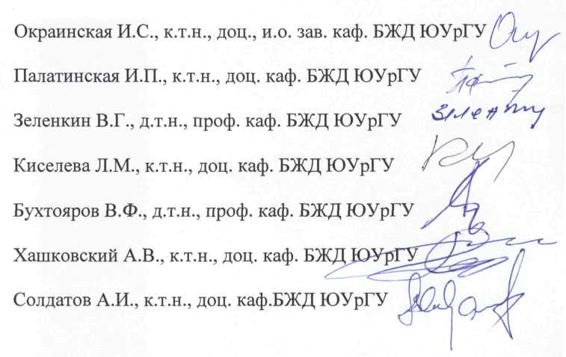

267-96-57 Лариса

